Федеральное агентство связи

Ордена трудового Красного Знамени федеральное государственное бюджетное

образовательное учреждение высшего образования

«Московский технический университет связи и информатики»

Кафедра Математической кибернетики и информационных технологий

Отчет по лабораторной работе №4

по дисциплине «Введение в профессию»

Выполнил: студент группы БФИ1902

Кочеринский Н.В

Вариант 11

Проверила: Мосева М.С

Москва, 2019

Лабораторная работа №4

«Работа со строками и текстовыми файлами в MatLab»

Задания на лабораторную работу:

1. Определить количество символов в первой строке варианта без учета пробелов.

2. Первая строка является предложением, в котором слова разделены пробелами. Переставить первое и последнее слово.

3. Заменить в первой строке цифры числительными (вместо 1, 2,… — один, два, три,…).

4. Задана строка (первая строка варианта), содержащая текст и числа, разделенные пробелами, выделить числа в числовой массив.

5. Записать данные, указанные в соответствующем варианте, в файл inN.txt, где N – номер варианта.

6. Считать матрицы и вектора из файла в подходящие по размеру массивы. Обратите внимание, что в файлах содержится рядом две или три матрицы или вектора, их следует занести в разные массивы.

7. Построить график функции $y=\sin{(Nx)}$ где N – номер варианта, x = [1: 0.1:5] . Представить результаты вычислений и график в виде html-файла «lab3_N.html», график сохранить в файле с именем «varN», где N – номер варианта.

Вариант №1

Алексеев Сергей 1980 5 4 4 5 3 5

0.1 0.2 0.3 9.91

1.9 0.4 0.1 8.01

4.7 5.1 3.9 7.16

Ход решения лабораторной работы:

1. Определить количество символов в первой строке варианта без учета пробелов. На листинге 1 представлен код задания 1.

Листинг 1

netprobel=length(strrep(str1,' ',''))

2. Переставим первое и последнее слово. На листинге 2 представлен код задания 2.

Листинг 2

space=findstr(' ',str1);

str1NEWe=[str1(space(end)+1:end), str1(space(1):space(end)),str1(1:space(1)-1)]

3. Заменм в первой строке цифры числительными (вместо 1, 2,… — один, два, три,…).

На листинге 3 представлен код задания 3.

Листинг 3

str1novya = strrep(str1, '1980', 'тысяча девятьсот восемьдесят');

str1novya = strrep(str1novya, '5', 'пять');

str1novya = strrep(str1novya, '4', 'четыре');

str1novya = strrep(str1novya, '4', 'четыре');

str1novya = strrep(str1novya, '5', 'пять');

str1novya = strrep(str1novya, '3', 'три');

str1novya = strrep(str1novya, '5', 'пять');

4. Выделим числа в числовой массив. На листинге 4 представлен код задания 4.

Листинг 4

obratno=regexp(str1,' ','split');

numstr1=[];

for i=1:length(obratno)

numstr1 = [numstr1, str2num(obratno{i})];

end

numstr1

5. Запишем данные, указанные в соответствующем варианте, в файл inN.txt, где N – номер варианта. На листинге 5 представлен код задания 5.

Листинг 5

var1=fopen('var1.txt','w+');

fprintf(var1, [str1,'\n']);

fprintf(var1, [str2,'\n']);

fprintf(var1, [str3,'\n']);

fprintf(var1, [str4,'\n']);

6. Рассчитаем матрицы и вектора из файла в подходящие по размеру массивы. На листинге 6 представлен код задания 6.

7. Построим график функции $y=\sin{(Nx)}$ где N – номер варианта, x = [1: 0.1:5] . Представим результаты вычислений и график в виде html-файла «lab3_N.html», график сохраним в файле с именем «varN», где N – номер варианта. На листинге 7 представлен код задания 7.

Листинг 7

close all

FileHtml=fopen(['lab4_1.html'],'wt');

fprintf(FileHtml,['<HTML>\n']);

fprintf(FileHtml,['<head>\n']);

fprintf(FileHtml,['<title> Отчет по лабораторной работе \n']);

fprintf(FileHtml,['</title>\n']);

fprintf(FileHtml,['<META HTTP-EQUIV="Content-Type" CONTENT="text/html; charset=windows">\n']);

fprintf(FileHtml,['</head>\n']);

fprintf(FileHtml,['<body>\n']);

fprintf(FileHtml,['<center><H3>ОТЧЕТ<br>по лабораторной работе</h3></center>\n']);

fprintf(FileHtml,['<h3>Вычисления завершены</h3>\n']);

fprintf(FileHtml,'%s\n', ['Задание №1', num2str(netprobel)]);

fprintf(FileHtml,'%s\n', ['Задание №2', num2str(str1novya)]);

fprintf(FileHtml,'%s\n', ['Задание №3', num2str(str1novya)]);

h1=figure('Name', 'График');

hold on

x=1:0.1:5;

y=sin(x);

plot(x,y);

hold off

var1=['var1.jpg'];

saveas(h1,var1);

fprintf(FileHtml,['<h3> Графики </h3>\n']);

fprintf(FileHtml,['<a href="' var1 '">']);

fprintf(FileHtml,['<img src="' var1 '" height="' 200 '" >' '\n']);

fprintf(FileHtml,['</a>\n']);

fprintf(FileHtml,['</body>\n']);

fprintf(FileHtml,['</HTML>\n']);

fclose(FileHtml);

8. На рисунках 1, 2, 3 и 4 представлены результаты работы программы.

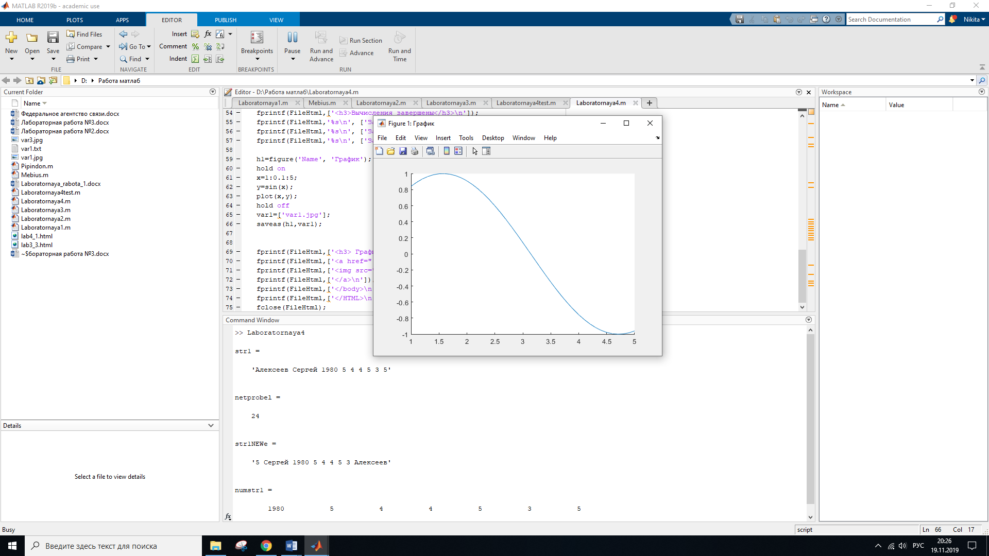

Рисунок 1 – Результат работы программы в консоли.

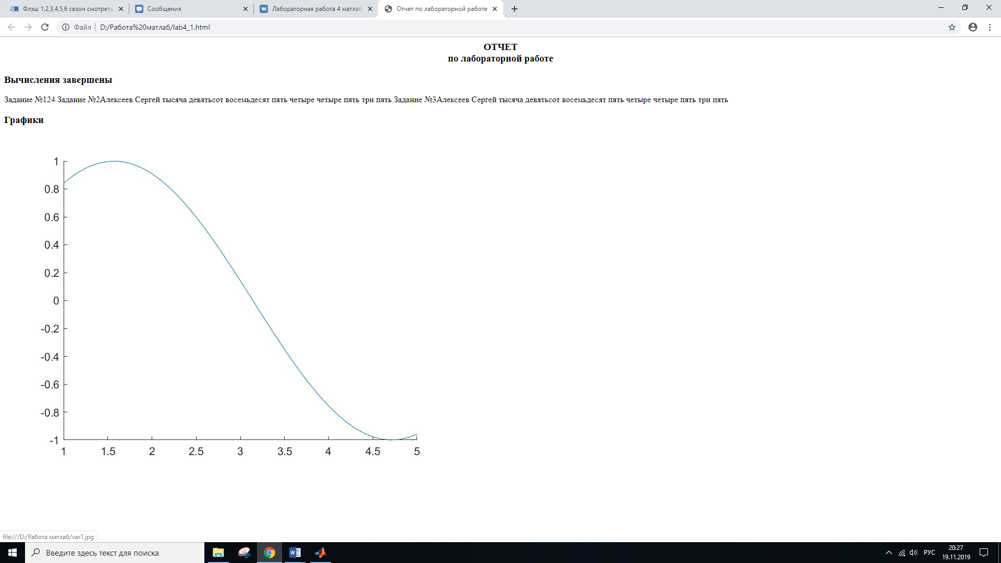

Рисунок 2 – Результат работы программы с HTML файлом.

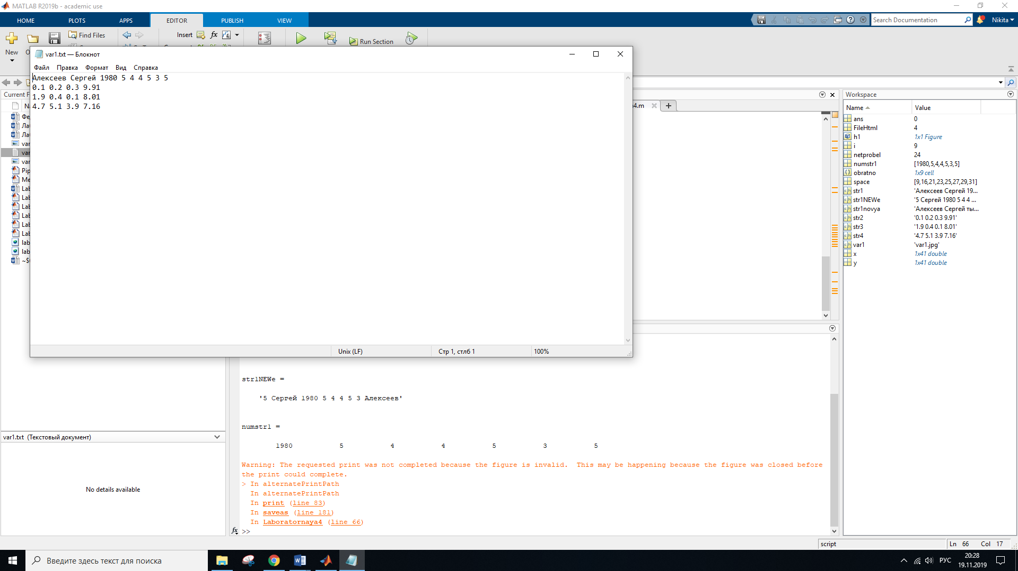

Рисунок 3– Результат работы программы с TXT файлом.

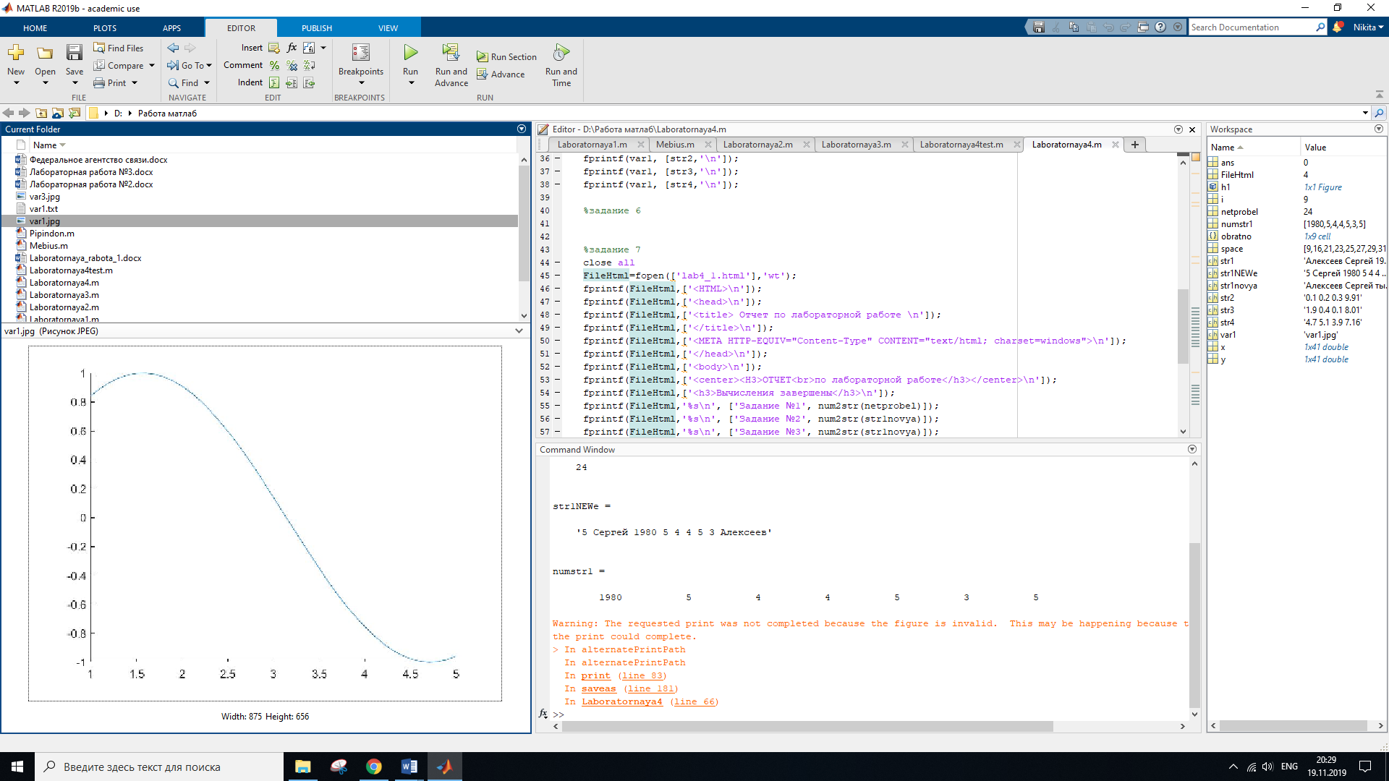

Рисунок 4 – Результат работы программы с JPG файлом.

Вывод: в этой лабораторной работе я научился работать с файлами разных разрешений в MatLab.